ЗАДАНИЕ ДЛЯ УЧАЩИХСЯ 1 КЛАСС 5-ЛЕТНЯЯ ДПОП
4 КЛАСС 8-ЛЕТНЯЯ ДПОП (п. Кадала, п. Восточная)

ПРЕДМЕТ – РИСУНОК
Задание № 1: Упражнения «Шахматная доска» (используем карандаш).
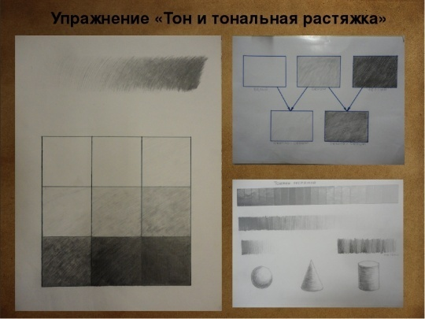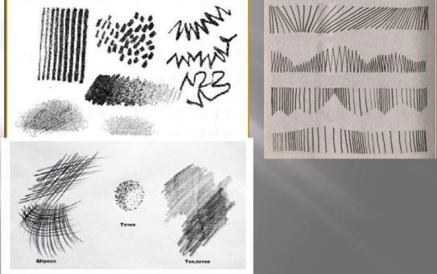
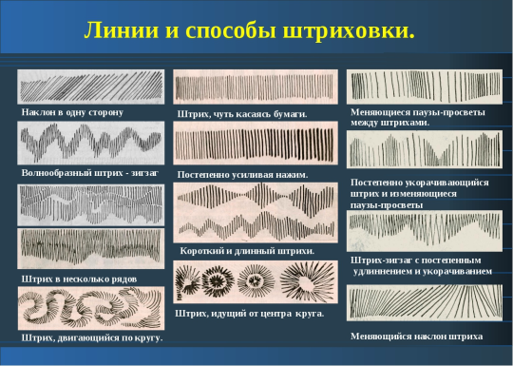

Задание № 2: Знакомство с понятием «Симметрия». Зарисовки бабочек на одном листе.
Примеры.
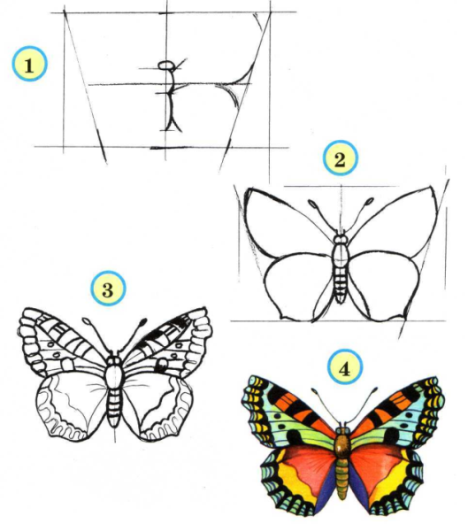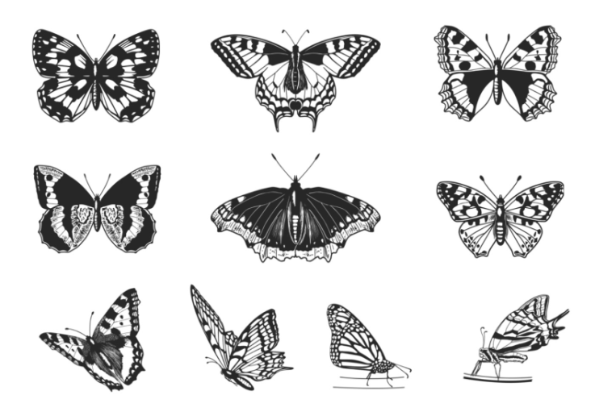

ПРЕДМЕТ – ЖИВОПИСЬ
Задание № 1: Этюд из двух предметов в технике акварель (вазочка, кружка, фрукты) – 2-3 штуки, формат А-4.
Пример:
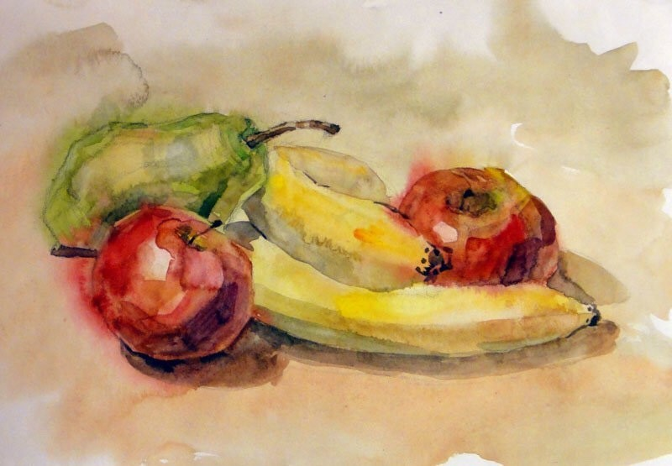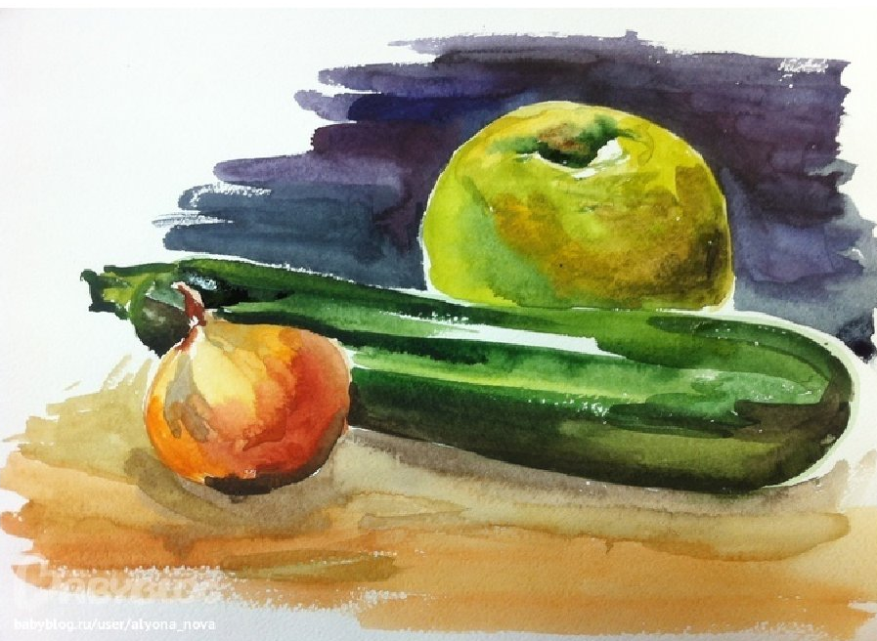

ПРЕДМЕТ – КОМПОЗИЦИЯ СТАНКОВАЯ

Задание № 1: Времена года. На листе формата А3 выполняем 4 времени года.
Пример:
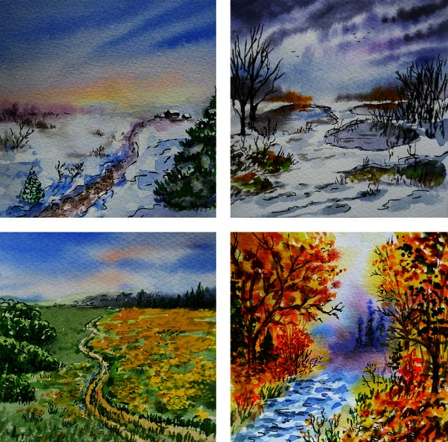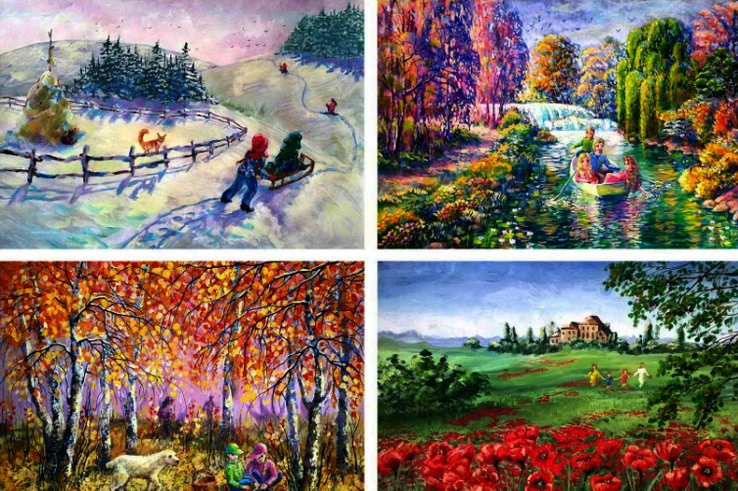

Задание № 2: Композиция «Солнечный день», «Дождливый, пасмурный день».
Пример:
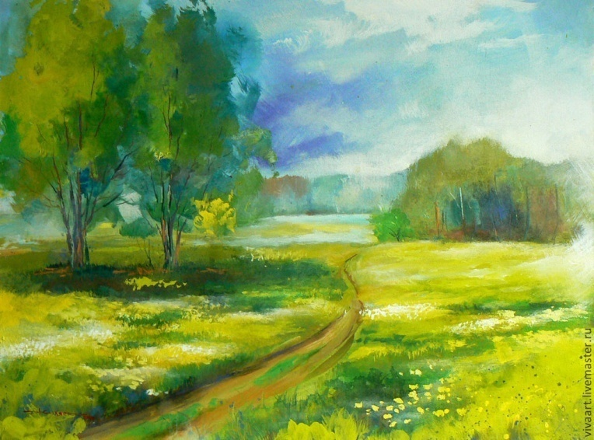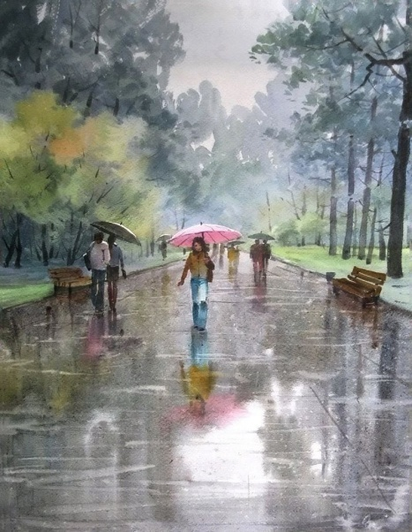

ПРЕДМЕТ – КОМПОЗИЦИЯ ПРИКЛАДНАЯ
Задание № 1: Геометрические фигуры на плоскости – создание эскизов «Симметрия», «Асимметрия», «Динамика», «Статика»
Пример:

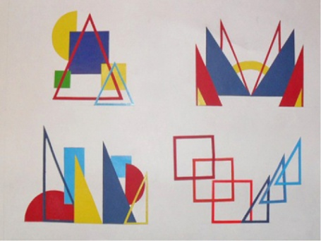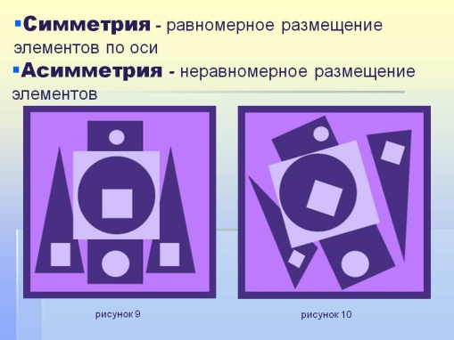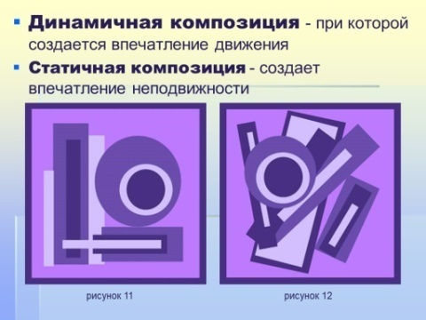

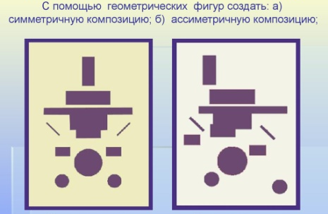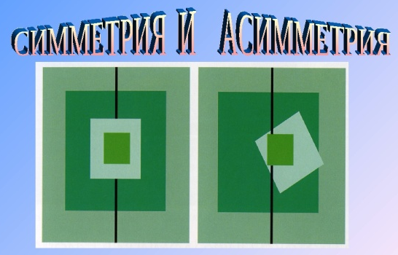

БЕСЕДЫ ОБ ИСКУССТВЕ
Задание № 1: Архитектура, как вид изобразительного искусства.
Выполнить зарисовки архитектурного сооружения (здание, храм, постройка).
Пример:

